任务形式丰富

修改列表
  - 2025-03-07 创建 卢艺

内容概述
  - 增加任务类型，丰富任务表现形式，提升任务体验。

功能需求

剧情动画结束后，改变主角的位置
    - 在任务编辑器-奖励和失败-任务完成奖励中， “奖励传送副本”需要支持同场景传送。
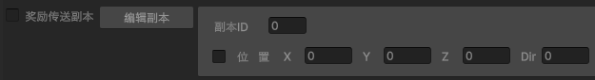
_rewardEnterDungeon

护送任务
    - 需要支持在大世界做该任务，NPC为其他玩家看不见的专属NPC。
    - NPC移动无需要判断玩家位置。
    - NPC移动用路点。使用类型1，需要后端确认下是否还生效。
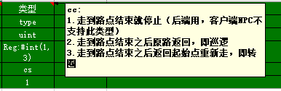
    - NPC依赖任务，任务状态变化时刷出NPC→路点→任务完成后销毁。
      - 任务状态变更不依赖NPC完成路点行为。
      - NPC没走完路点但任务已完成，NPC同样会销毁。

到达地点后，镜头聚焦
    - 完成到达指定地点的任务后，镜头给某个地方或者物件给特写，然后镜头回归。
    - 镜头运动过程中，玩家不能操作角色。
    - 需程序评估，是做状态，还是直接播放cinemaPlay。
    - 任务编辑器中，参照 “触发剧情动画”，领取和奖励都可以触发镜头聚焦。


交付物品，提交弹窗(ok)
reqDeductTaskTargetItems 处理请求
    - 完成条件使用“收集任务物品”。
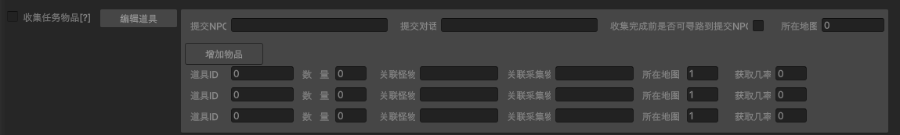
    - Dialog-对话数据表中补充submitItem事件。
      - 提交对话触发submitItem事件，事件效果为根据任务状态显示提交对应物品的界面→提交后触发下一段任务对话。
    - 提交弹窗显示完成任务所需要提交的物品。
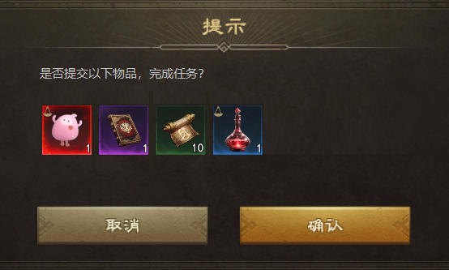
      - 有物品数量没有满足任务需求时，确认按钮为灰色，只能点击取消。数量不满足的物品显示[拥有数量]/[任务需求数量]。
      - 所有物品数量满足任务需求，可点击确认提交任务物品。
    - 需要UI/GUI支持。

任务完成条件：使用指定道具(OK)
    - 使用任务目标计数规则。
    - 在taskClass-任务类型表，任务目标-taskTarget内新增使用道具的计数类型。(data下的taskClass_taskTarget.py类型为8)

impTask.py下的 这两个是处理更新 任务目标进度的
taskCheckCounterTarget(当前使用这个就行了)
onTaskStepUpdate

查看物品
    - 点击查看场景中的物品（采集），弹窗显示文字线索。
    - 采集受任务状态限制时，使用任务编辑器-奖励和失败-客户端事件。
    - 采集物可见状态即可采集触发弹窗时，用采集物的客户端事件（NPC.Pick event，Openinterface）
    - 线索格式一致，内容用Dialog.popInfoPanel表格配置。
      - ID：线索id（玩家不可见）
      - UIPanelName：界面模板
      - Title：标题文本
      - Text：正文文本
      - Image：图片展示信息
    - 需要美术支持。（先做一个只有标题和正文的界面）
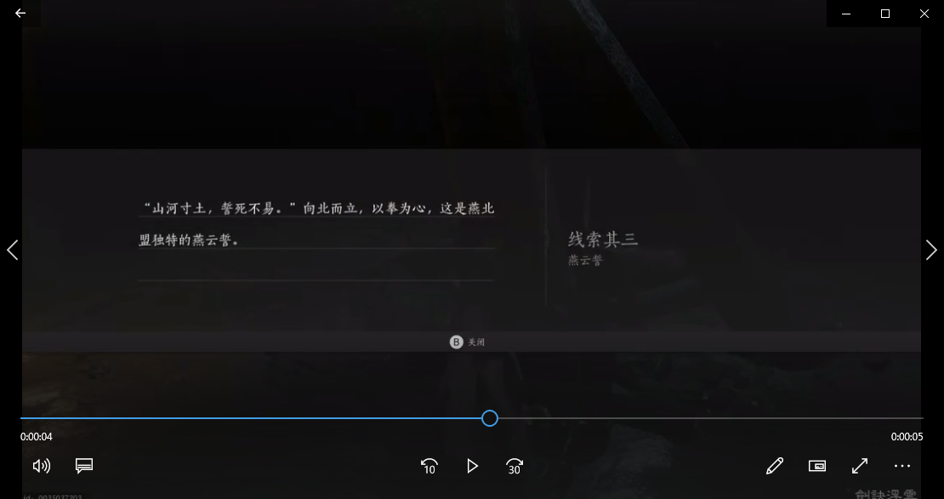

小游戏
    - 等待主线任务撰写完成后，再提具体的小游戏需求。

美术需求

界面
    - 交付物品提交弹窗
    - 查看物品线索弹窗

